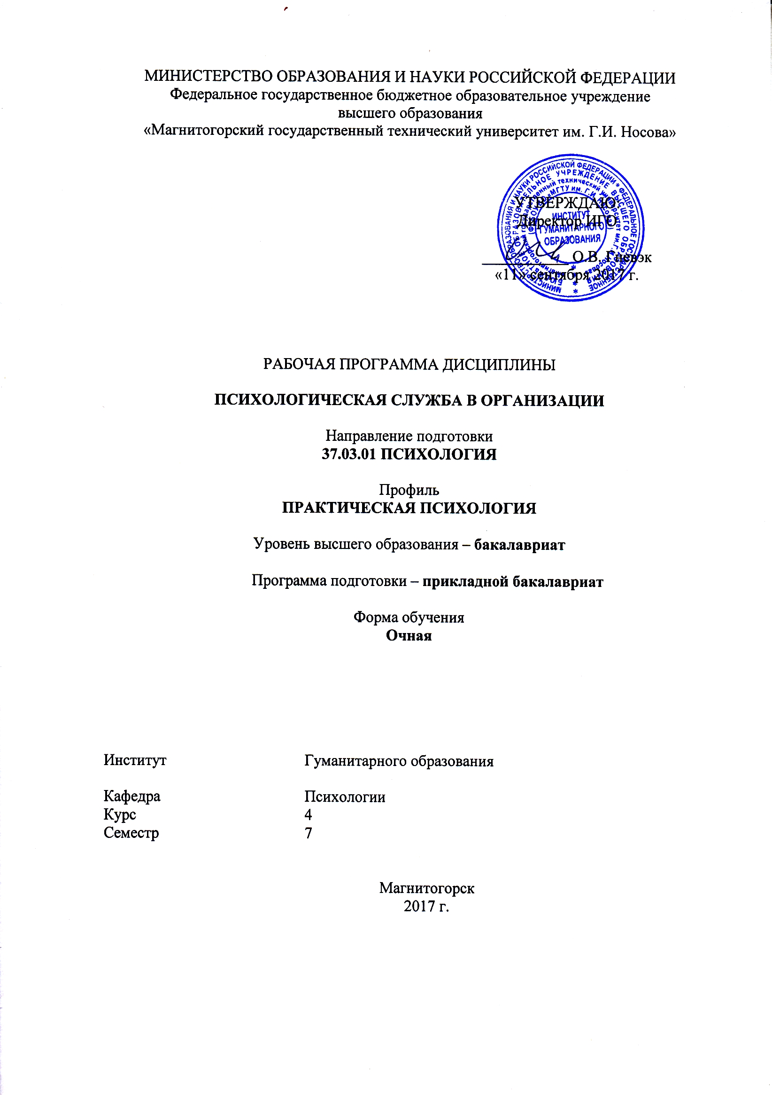
МИНИСТЕРСТВО ОБРАЗОВАНИЯ И НАУКИ РОССИЙСКОЙ ФЕДЕРАЦИИ
Федеральное государственное бюджетное образовательное учреждение
высшего профессионального образования
«Магнитогорский государственный технический университет им. Г.И. Носова»

УТВЕРЖДАЮ:
Декан факультета/
директор института (оставить нужное)
_____________ И.О.Фамилия
«___»_________20__ г.

РАБОЧАЯ ПРОГРАММА ДИСЦИПЛИНЫ

Психологическая служба в организации

Направление подготовки (специальность)
00.00.00 ____________________________________________
шифр наименование направления подготовки (специальности)

Направленность (профиль/ специализация) программы _______________________________________________________
наименование направленности (профиля) подготовки (специализации)

Уровень высшего образования – бакалавриат/ специалитет/ магистратура

Программа подготовки – академический бакалавриат/ прикладной бакалавриат
академическая магистратура/ прикладная магистратура

Форма обучения
Очная

Факультет (институт)  (оставить нужное) | Полное наименование факультета/ института-разработчика
Кафедра | Полное наименование кафедры-разработчика
Курс | Указывается в соответствии с учебным планом
Семестр | Указывается для очной формы обучения и удаляется с титульного листа для заочной формы обучения

Магнитогорск
20__ г.
Рабочая программа составлена на основе ФГОС ВО по направлению подготовки (специальности) 00.00.00 Наименование направления подготовки (специальности), утвержденного приказом МОиН РФ от ________ № _____.
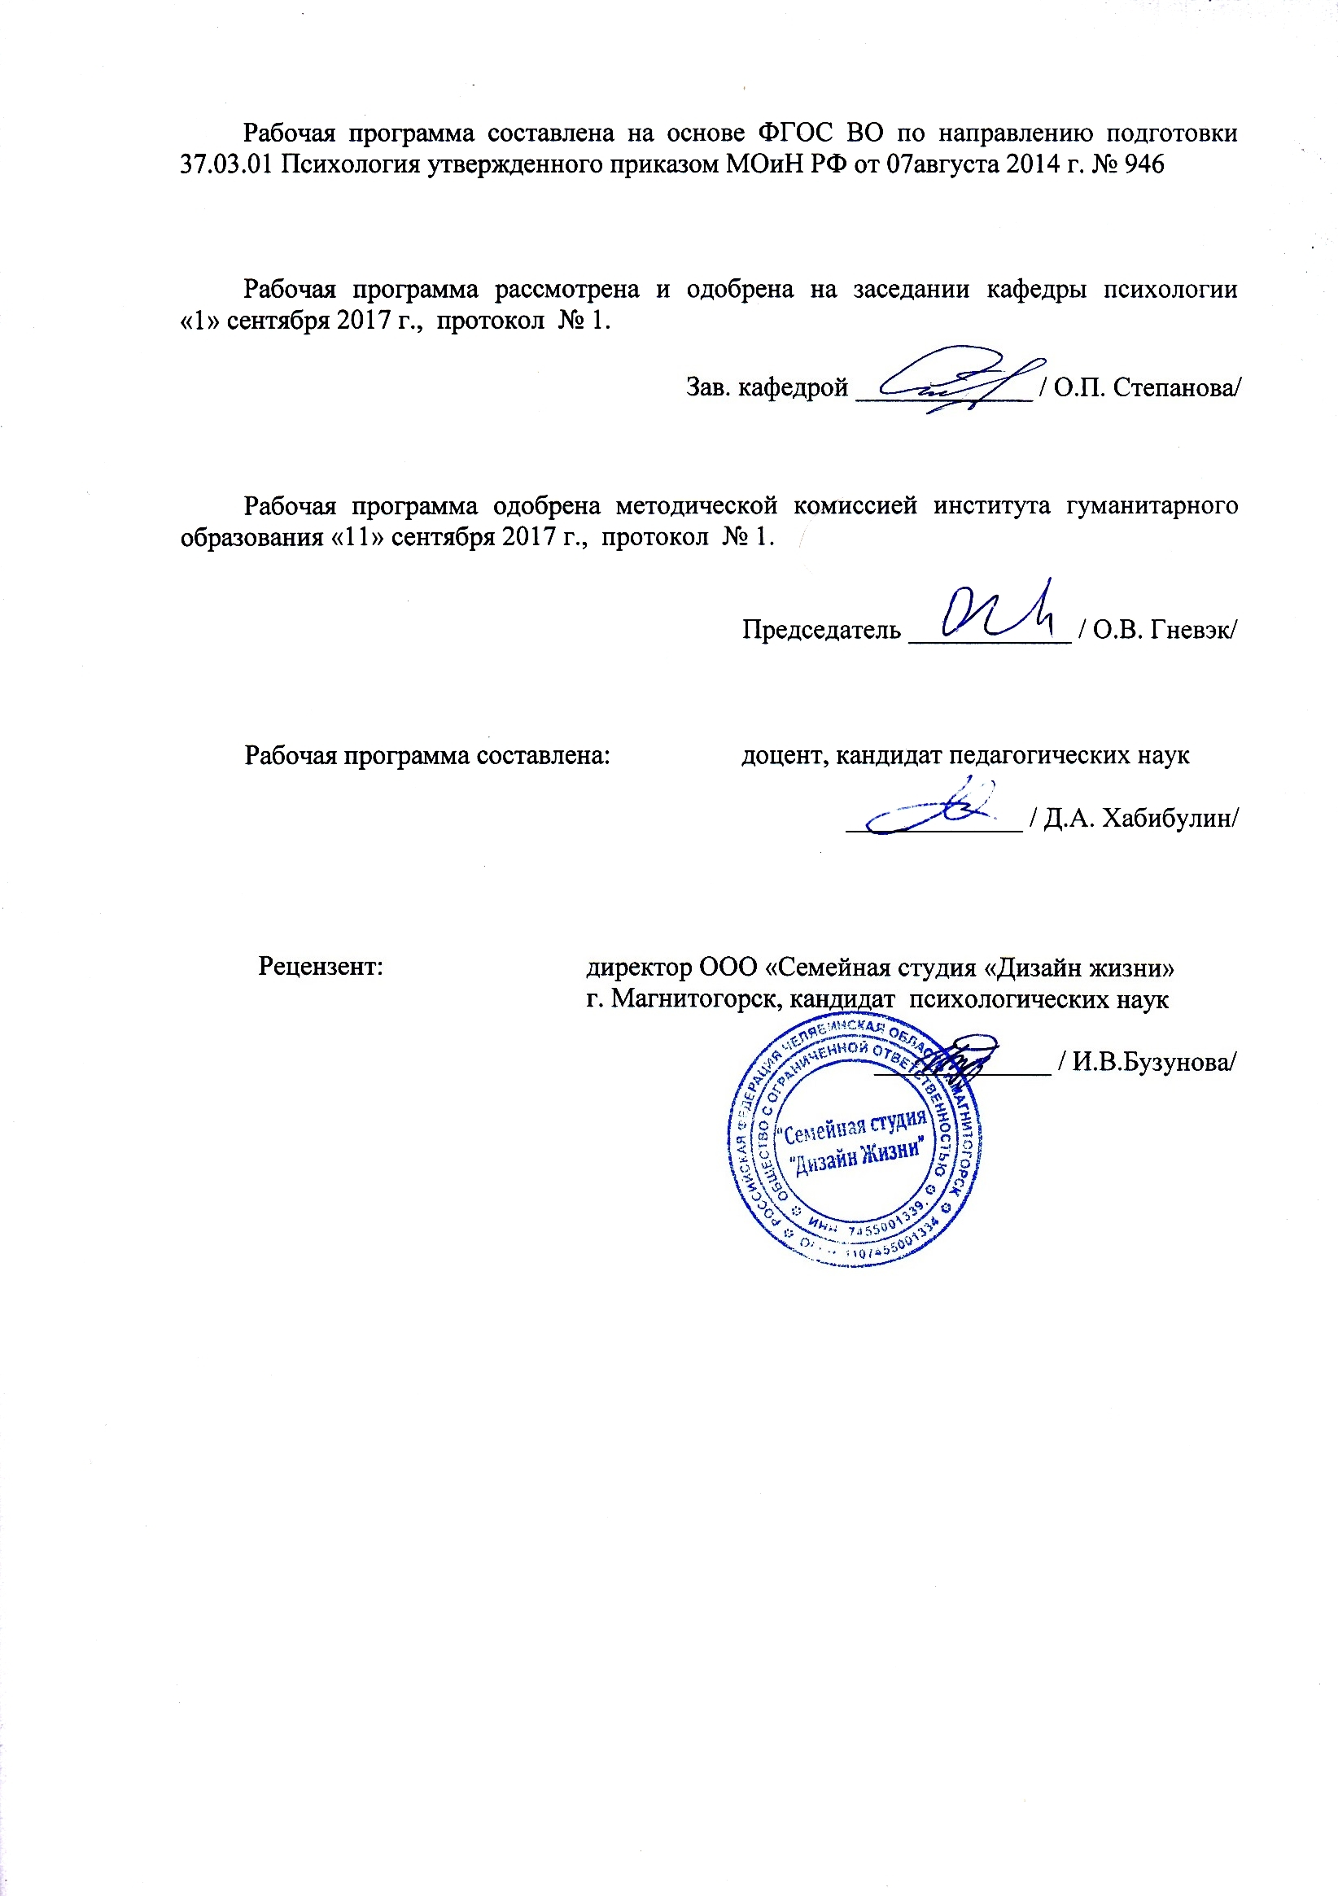

Рабочая программа рассмотрена и одобрена на заседании кафедры полное наименование кафедры-разработчика «_____» __________ 20___ г., протокол № ____.

Зав. кафедрой _____________ / _____________/
(подпись) (И.О. Фамилия)

Рабочая программа одобрена методической комиссией полное наименование факультета-исполнителя (института-исполнителя) «_____» __________ 20___ г., протокол № ____.
Председатель ____________ / _____________/
(подпись) (И.О. Фамилия)
Председателем методической комиссии факультета или института является декан факультета или директор института.

Согласовано: Если разработчиком РПД является выпускающая кафедра, то согласующая подпись зав. кафедрой удаляется из предисловия.
Зав. кафедрой наименование выпускающей кафедры

_____________ / ______________/
(подпись) (И.О. Фамилия)

Рабочая программа составлена: _________________________________
(должность, ученая степень, ученое звание)

_____________ / ______________/
(подпись) (И.О. Фамилия)

Рецензент: ________________________________________
(должность, ученая степень, ученое звание)

_____________ / ______________/
(подпись) (И.О. Фамилия)
Лист регистрации изменений и дополнений
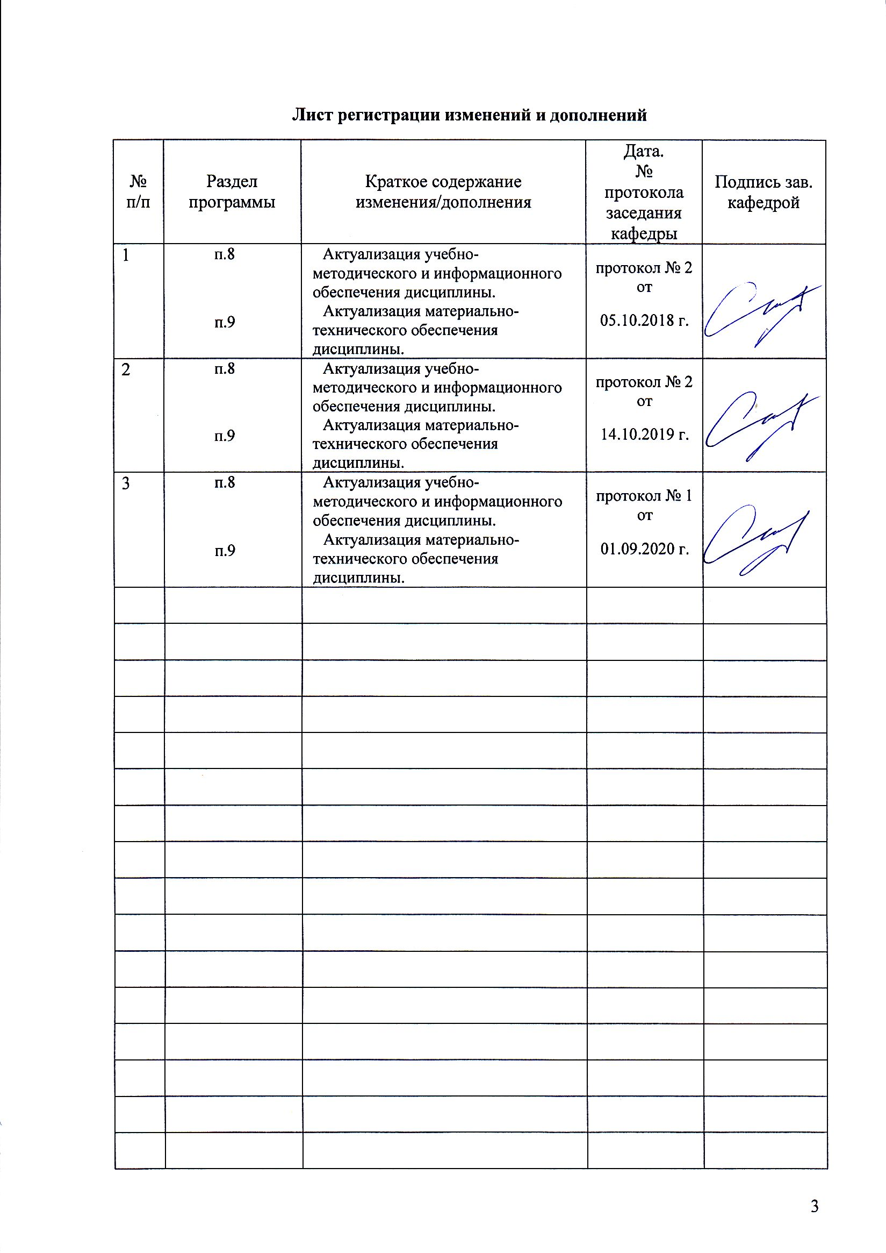  № п/п | Раздел  программы | Краткое содержание  изменения/дополнения | Дата.  № протокола  заседания  кафедры | Подпись зав.  кафедрой

1 Цели освоения дисциплины
Целями освоения дисциплины «Психологическая служба в организации» являются: формирование у студентов знаний в области организации и содержании деятельности практического психолога в учреждении; способности к проведению работ с персоналом организации с целью отбора кадров и создания психологического климата, способствующего оптимизации производственного процесса; готовности к реализации психологических технологий, ориентированных на личностный рост сотрудников организации и охрану здоровья персонала организации.

2 Место дисциплины в структуре образовательной программы подготовки бакалавра
Дисциплина «Психологическая служба в организации» входит в вариативную часть блока 1 образовательной программы.
Для изучения дисциплины необходимы знания, умения, навыки, сформированные в результате изучения следующих дисциплин:
- Корпоративный тренинг;
- Организационная психология;
- Психология здоровья;
- Психология стресса. Тренинг стрессоустойчивости;
- Телесно-ориентированная терапия.

При изучении дисциплины знания (умения, владения) формируются при параллельном изучении дисциплин:
- Психология рекламы и связи с общественностью .
Знания, умения, навыки, полученные при изучении данной дисциплины, будут необходимы для изучения дисциплин:
- Технологии личностного развития;
- Тренинг личностного роста;
- Наркология;
- Производственная - практика по получению профессиональных умений и опыта профессиональной деятельности;
- Подготовка к сдаче и сдача государственного экзамена.

3 Компетенции обучающегося, формируемые в результате освоения дисциплины и планируемые результаты обучения
В результате освоения дисциплины «Психологическая служба в организации» обучающийся должен обладать следующими компетенциями:

Структурный  элемент  компетенции | Планируемые результаты обучения
ПК-13 - способностью к проведению работ с персоналом организации с целью отбора кадров и создания психологического климата, способствующего оптимизации производственного процесса
Знать | - особенности организации психологической службы в различных сферах социальной практики, базовые профессиональные задачи, в области практической и научно-исследовательской деятельности психолога, работающего в различных социальных сферах, глубокое и систематизированное знание форм, методов и средств профессиональной деятельности психолога
Уметь | - аргументировано и обоснованно применять знание теоретико-методологических подходов к постановке и решению конкретных научно-исследовательских и практических профессиональных задач; формулировать задачи, возникающие в практической и исследовательской деятельности психолога, на языке научной терминологии
Владеть | - основными и специфическими технологиями при работе в различных социальных сферах, направленными на оптимизацию производственного процесса
ПК-14-способностью к реализации психологических технологий, ориентированных на личностный рост сотрудников организации и охрану здоровья индивидов и групп
Знать | – особенности психологического сопровождения работников различных социальных сфер, технологии проведения научно-исследовательских работ в рамках деятельности психологической службы организации
Уметь | – применять психологические технологии, направленные на оказание психологической помощи работникам различных социальных сфер, осуществлять научно-исследовательские проекты в рамках деятельности психологической службы организации
Владеть | – психологическими технологиями, направленными на оказание психологической помощи работникам различных социальных сфер, а также владеть навыками проведения научного исследования в рамках деятельности психологической службы

4 Структура и содержание дисциплины
Общая трудоемкость дисциплины составляет _4_ зачетных единиц __144__ акад. часов, в том числе:
– контактная работа – __39,2__ акад. часов:
– аудиторная – __36__ акад. часов;
– внеаудиторная – __3,2__ акад. часов
– самостоятельная работа – __ 69,1 __ акад. часов;
– подготовка к экзамену – _35,7_ акад. часа

Раздел/ тема  дисциплины | Семестр | Виды учебной работы,  включая самостоятельную работу студентов и  трудоемкость (в часах) |  |  | Формы текущего и промежуточного  контроля  успеваемости | Код и структурный  элемент компетенции
Раздел/ тема  дисциплины | Семестр | лекции | практич. занятия | самост.  раб. | Формы текущего и промежуточного  контроля  успеваемости | Код и структурный  элемент компетенции
1. Раздел: Практическая психология как область психологического знания |  |  |  |  |  | ПК-13 – зув,  ПК-14 - зув
1.1. Тема: Научные основы практической психологии | 7 | 2 | 2/2 | 10 | Выступление на семинаре, опрос на лекции
1.2. Тема: Профессиональные и личностные качества  практического психолога | 7 | 2 | 2/2 | 4 | Выступление на семинаре, опрос на лекции
Итого по разделу |  | 4 | 4/4 | 14
2. Раздел: Стратегия психологической службы образования |  |  |  |  |  | ПК-13 – зув,  ПК-14 - зув
2.1. Тема: Психологическая служба в системе образования. |  | 2 | 2/2 | 10 | Выступление на семинаре, опрос на лекции
2.2. Тема: Нормативно-правовое обеспечение деятельности службы. | 7 | 2 | 2/2 | 4 | Выступление на семинаре, опрос на лекции
2.3. Тема: Содержание и организация деятельности практического психолога в сфере образования. | 7 | 4 | 4/4 | 18 | Выступление на семинаре, опрос на лекции
Итого по разделу |  | 8 | 8/8 | 32
3. Раздел: Психологическая служба в различных сферах социальной практики |  |  |  |  |  | ПК-13 – зув,  ПК-14 - зув
3.1. Тема: Психологическая служба в правоохранительных органах | 7 | 2 | 2/2 | 8 | Выступление на семинаре, опрос на лекции
3.2. Тема: Психологическая служба на промышленном предприятии | 7 | 2 | 2/2 | 8 | Выступление на семинаре, опрос на лекции
3.3. Тема: Психологическая служба в лечебном учреждении | 7 | 2 | 2/2 | 7,1 | Выступление на семинаре, опрос на лекции
Итого по разделу |  | 6 | 6/6 | 23,1
Итого по дисциплине |  | 18 | 18/18 | 69,1 | Промежуточный контроль (Экзамен)

5 Образовательные и информационные технологии
Самый оптимальный вариант планирования и организации студентом времени, необходимого для изучения дисциплины – распределить учебную нагрузку равномерно, т.е. каждую неделю знакомиться с необходимым теоретическим материалом на лекционных занятиях и закреплять полученные знания самостоятельно, прочитывая рекомендуемую литературу.
В работе предполагаются как элементы традиционной формы работы, так и формы работы с использованием игровых технологий, проблемных технологий и информационно-коммуникационных технологий, а именно:
Формы учебных занятий с использованием традиционных технологий:
Информационная лекция – последовательное изложение материала в дисциплинарной логике, осуществляемое преимущественно вербальными средствами (монолог преподавателя).
Семинар – беседа преподавателя и студентов, обсуждение заранее подготовленных сообщений по каждому вопросу плана занятия с единым для всех перечнем рекомендуемой обязательной и дополнительной литературы. К семинарским занятиям необходимо готовиться за неделю или две до срока их проведения, чтобы была возможность проконсультироваться с преподавателем по трудным вопросам. В случае пропуска занятия, необходимо предоставить письменную разработку пропущенной темы. Самостоятельную работу следует выполнять согласно графику и требованиям, предложенным преподавателем.
Практическое занятие, посвященное освоению конкретных умений и навыков по предложенному алгоритму.
Лабораторная работа – организация учебной работы с реальными материальными и информационными объектами, экспериментальная работа с аналоговыми моделями реальных объектов.
Формы учебных занятий с использованием технологий проблемного обучения:
Проблемная лекция – изложение материала, предполагающее постановку проблемных и дискуссионных вопросов, освещение различных научных подходов, авторские комментарии, связанные с различными моделями интерпретации изучаемого материала.
Лекция «вдвоем» (бинарная лекция) – изложение материала в форме диалогического общения двух преподавателей (например, реконструкция диалога представителей различных научных школ, «ученого» и «практика» и т.п.).
Практическое занятие в форме практикума – организация учебной работы, направленная на решение комплексной учебно-познавательной задачи, требующей от студента применения как научно-теоретических знаний, так и практических навыков.
Формы учебных занятий с использованием игровых технологий:
Учебная игра – форма воссоздания предметного и социального содержания будущей профессиональной деятельности специалиста, моделирования таких систем отношений, которые характерны для этой деятельности как целого.
Деловая игра – моделирование различных ситуаций, связанных с выработкой и принятием совместных решений, обсуждением вопросов в режиме «мозгового штурма», реконструкцией функционального взаимодействия в коллективе и т.п.
Ролевая игра – имитация или реконструкция моделей ролевого поведения в предложенных сценарных условиях.
Интерактивные технологии – организация образовательного процесса, которая предполагает активное и нелинейное взаимодействие всех участников, достижение на этой основе личностно значимого для них образовательного результата. Наряду со специализированными технологиями такого рода принцип интерактивности прослеживается в большинстве современных образовательных технологий. Интерактивность подразумевает субъект-субъектные отношения в ходе образовательного процесса и, как следствие, формирование саморазвивающейся информационно-ресурсной среды.
Формы учебных занятий с использованием информационно-коммуникационных технологий:
Лекция-визуализация – изложение содержания сопровождается презентацией (демонстрацией учебных материалов, представленных в различных знаковых системах, в т.ч. иллюстративных, графических, аудио- и видеоматериалов).
Практическое занятие в форме презентации – представление результатов проектной или исследовательской деятельности с использованием специализированных программных сред.
Допуск к экзамену по дисциплине предполагает активное участие в практических занятиях, а также своевременное выполнение домашних и самостоятельных заданий.

6 Учебно-методическое обеспечение самостоятельной работы обучающихся
Раздел/ тема  дисциплины | Вид самостоятельной  работы | Кол-во  часов | Формы контроля
1. Раздел: Практическая психология как область психологического знания.
1.1. Тема: Научные основы практической психологии. | Разработка презентации по теме.  Конспектирование первоисточников.  Создание глоссария (минимум 20 понятий). | 10 | Выступление на семинаре, защита работы, отчет о задании
1.2. Тема: Профессиональные и личностные качества  практического психолога | Разработка презентации по теме.  Конспектирование первоисточников.  Создание глоссария (минимум 20 понятий). | 4 | Выступление на семинаре, защита работы, отчет о задании
Итого по разделу |  | 14
2. Раздел: Стратегия психологической службы образования
2.1. Тема: Психологическая служба в системе образования. | Разработка презентации по теме.  Конспектирование первоисточников.  Создание глоссария (минимум 20 понятий). | 10 | Выступление на семинаре, защита работы, отчет о задании
2.2. Тема: Нормативно-правовое обеспечение деятельности службы. | Разработка презентации по теме.  Конспектирование первоисточников.  Создание глоссария (минимум 20 понятий). | 4 | Выступление на семинаре, защита работы, отчет о задании
2.3. Тема: Содержание и организация деятельности практического психолога в сфере образования. | Разработка презентации по теме.  Подготовка к семинарскому занятию.  Конспектирование первоисточников.  Создание глоссария (минимум 20 понятий). | 18 | Выступление на семинаре, защита работы, отчет о задании
Итого по разделу |  | 32
3. Раздел: Психологическая служба в различных сферах социальной практики
3.1. Тема: Психологическая служба в правоохранительных органах | Разработка презентации по теме.  Подготовка к семинарскому занятию.  Конспектирование первоисточников.  Создание глоссария (минимум 20 понятий). | 8 | Выступление на семинаре, защита работы, отчет о задании
3.2. Тема: Психологическая служба на промышленном предприятии | Разработка презентации по теме.  Подготовка к семинарскому занятию.  Конспектирование первоисточников.  Создание глоссария (минимум 20 понятий). | 8 | Выступление на семинаре, защита работы, отчет о задании
3.3. Тема: Психологическая служба в лечебном учреждении | Разработка презентации по теме.  Подготовка к семинарскому занятию.  Конспектирование первоисточников.  Создание глоссария (минимум 20 понятий). | 7,1 | Выступление на семинаре, защита работы, отчет о задании
Итого по разделу |  | 23,1
Итого по дисциплине |  | 69,1 | Промежуточный контроль  (Экзамен)

Перечень тем для подготовки к практическим занятиям
Раздел 1. Практическая психология как область психологического знания
Тема 1.1. Научные основы практической психологии
1) Практическая психология: понятие, цели и задачи.
2) Основные направления практической психологии.
3) Проблема взаимосвязи практической и академической психологии.
4) Особенности развития практической психологии за рубежом и в России.

Тема 1.2. Профессиональные и личностные качества
практического психолога
- Профессиональный стереотип психолога: миф или реальность?
- Отличие психолога-исследователя от психолога практика.
- Психолог как профессионал: пути роста.
- Проблема профессионального выгорания психологов

Раздел 2. Стратегия психологической службы образования
Тема 2.1. Психологическая служба в системе образования
- Психологическая служба в системе образования разных стран мира.
- Подходы отечественных авторов к проблеме организации психологической службы в системе образования:
- Модель психологической службы образования И.В. Дубровиной
- Модель школьной психологической службы М.Р. Битяновой.
- Концепция школьной психологической службы Л.М. Фридмана.
- Концепция школьной психологической службы (В.Э. Пахальян).
- Подход А.А. Реана к организации психологической службы в школе.
- Принципы организации школьной психологической службы в России (Н.С. Пряжников, Е.Ю. Пряжникова)

Тема 2.2. Нормативно-правовое обеспечение деятельности службы
- Статус практического психолога в образовательном учреждении.
- Требования к организации рабочего времени педагога-психолога.
- Права и обязанности психолога образования.
- Этические нормы (этический кодекс) деятельности психолога.
- Основной пакет документов педагога-психолога образовательного учреждения.
- Требования к оформлению кабинета психолога.

Тема 2.3. Содержание и организация деятельности практического психолога в сфере образования
Подготовить доклад-презентацию по одной из следующих тем:
Содержание диагностической деятельности
- Обследование дошкольников на этапе приема в школу;
- Обследование первоклассников на этапе адаптации к школьной среде;
- Обследование третьеклассников на этапе окончания начальной школы;
- Обследование пятиклассников на этапе адаптации в среднем звене;
- Обследование подростков в период острого возрастного кризиса;
- Обследование старшеклассников по профориентации.
II Содержание коррекционной деятельности
- Содержание развивающей работы,
- Содержание коррекционной работы,
III Содержание консультативной деятельности
- Особенности возрастно-психологического консультирования

Раздел 3. Психологическая служба в различных сферах
социальной практики
Тема 3.1-3.3. Особенности работы психолога в различных сферах
социальной практики
- Доклад-презентация на тему работы психолога в различных сферах социальной практики (на выбор):
- Работа психолога в банковской системе.
- Психолог железнодорожного депо.
- Психолог-консультант в гражданской авиации.
- Сфера деятельности спортивного психолога.
- Политолог-психолог.
- Военный психолог.
- Работа психолога в службе занятости населения.
- Особенность работы психолога в службе спасения.
- Психолог в правоохранительных органах
- Психолог на промышленном предприятии
- Психолог в лечебном учреждении

7. Оценочные средства для проведения промежуточной аттестации
а) Планируемые результаты обучения и оценочные средства для проведения промежуточной аттестации:

Структурный элемент  компетенции | Планируемые результаты обучения | Оценочные средства
ПК-13 - способностью к проведению работ с персоналом организации с целью отбора кадров и создания психологического климата, способствующего оптимизации производственного процесса
Знать | - особенности организации психологической службы в различных сферах социальной практики, базовые профессиональные задачи, в области практической и научно-исследовательской деятельности психолога, работающего в различных социальных сферах, глубокое и систематизированное знание форм, методов и средств профессиональной деятельности психолога | Перечень теоретических вопросов к экзамену  - Предмет, задачи, принципы практической психологии  - История и современное состояние психологической службы в системе образования за рубежом  - История становления психологической службы образования в России  - Современные проблемы психологической службы образования  - Проблема развития психологической службы образования  - Цели и задачи психологической службы образования.  - Концепция школьной психологической службы Л.М.Фридмана  - Подход А.А.Реана к организации психологической службы в школе
Уметь | - аргументировано и обоснованно применять знание теоретико-методологических подходов к постановке и решению конкретных научно-исследовательских и практических профессиональных задач; формулировать задачи, возникающие в практической и исследовательской деятельности психолога, на языке научной терминологии | Перечень практических вопросов к экзамену  - Модель психологической службы образования И.В.Дубровиной  - Модель школьной психологической службы М.Р.Битяновой  - Формы работы психолога с учащимися в школе  - Формы работы психолога с родителями
Владеть | - основными и специфическими технологиями при работе в различных социальных сферах, направленными на оптимизацию производственного процесса | Перечень практических вопросов к экзамену  - Основные требования к оформлению кабинет психолога в образовании  - Требования к оформлению документации, виды документации  - Требования к организации рабочего времени педагога-психолога в образовании  - Особенности взаимодействие психолога с субъектами образовательного пространства  - Формы работы психолога с учителями  - Организация работы психолога в начальной школе  - Организация работы психолога в среднем звене школы
ПК-14-способностью к реализации психологических технологий, ориентированных на личностный рост сотрудников организации и охрану здоровья индивидов и групп
Знать | – особенности психологического сопровождения работников различных социальных сфер, технологии проведения научно-исследовательских работ в рамках деятельности психологической службы организации | Перечень теоретических вопросов к экзамену  - Концепция школьной психологической службы (В.Э.Пахальян)  - Авторские модели практических служб  - Практический психолог образования как личность и профессионал.  - Этические нормы (этический кодекс) деятельности психолога  - Права и обязанности психолога образования  - Планирование работы психолога образования  - Направления работы психолога в образовании  - Структура психологической службы в образовании (основные подразделения)
Уметь | – применять психологические технологии, направленные на оказание психологической помощи работникам различных социальных сфер, осуществлять научно-исследовательские проекты в рамках деятельности психологической службы организации | Перечень практических вопросов к экзамену  - Организация и проведение психолого-педагогического консилиума  - Содержание психодиагностического направления работы психолога в школе  - Содержание консультативного направления работы психолога в школе  - Цель и содержание просветительской и профилактической работы психолога в школе  - Цель и содержание психокоррекционного направления работы психолога в школе  - Цель и содержание развивающего направления работы психолога в школе
Владеть | – психологическими технологиями, направленными на оказание психологической помощи работникам различных социальных сфер, а также владеть навыками проведения научного исследования в рамках деятельности психологической службы | Перечень практических вопросов к экзамену  - Организация работы психолога в старшем звене школы  - Особенности работы психолога в детском дошкольном учреждении  - Организация работы психолога в учреждениях интернатного типа  - Организация работы психолога на промышленном предприятии  - Направления работы психолога в правоохранительных органах  - Особенности работы психолога в коммерческом банке  - Организация работы психолога в медицинском учреждении  - Особенности работы психолога на телефоне доверия  - Новые направления работы практического психолога: ассесмент-центр

б) Порядок проведения промежуточной аттестации, показатели и критерии оценивания:
Показатели и критерии оценивания экзамена:
– на оценку «отлично» – обучающийся показывает высокий уровень сформированности компетенций, т.е. знать особенности организации психологической службы в различных сферах социальной практики, базовые профессиональные задачи, в области практической и научно-исследовательской деятельности психолога, работающего в различных социальных сферах, глубокое и систематизированное знание форм, методов и средств профессиональной деятельности психолога. Уметь аргументировано и обоснованно применять знание теоретико-методологических подходов к постановке и решению конкретных научно-исследовательских и практических профессиональных задач; формулировать задачи, возникающие в практической и исследовательской деятельности психолога, на языке научной терминологии. Владеть основными и специфическими методами профессиональной научно-исследовательской деятельности и психолого-педагогического воздействия в различных сферах социальной практики.
– на оценку «хорошо» – обучающийся показывает средний уровень сформированности компетенций, т.е. знать специфику организации психологической службы в различных сферах социальной практики, базовые профессиональные задачи, различные формы, методы и средства профессиональной деятельности психолога в данных областях. Уметь применять знание теоретико-методологических подходов, психологических технологий к постановке и решению конкретных профессиональных задач в различных сферах социальной практики; формулировать задачи, возникающие в практической деятельности психолога, на языке научной терминологии. Владеть основными методами профессиональной научно-исследовательской деятельности и психолого-педагогического воздействия в различных сферах социальной практики.
– на оценку «удовлетворительно» – обучающийся показывает пороговый уровень сформированности компетенций, т.е. знать основы организации психологической службы, базовые профессиональные задачи психолога-практика, основные формы, методы и средства его профессиональной деятельности. Уметь применять знание теоретико-методологических подходов, психологических технологий к постановке и решению базовых профессиональных задач. Владеть основными методами профессиональной научно-исследовательской деятельности и психолого-педагогического воздействия.
– на оценку «неудовлетворительно» – результат обучения не достигнут, обучающийся не может показать знания на уровне воспроизведения и объяснения информации, не может показать интеллектуальные навыки решения простых задач.

8 Учебно-методическое и информационное обеспечение дисциплины
а). Основная литература:
1. Крушельницкая, О. Б. Социальная психология образования : учебное пособие / под ред. О. Б. Крушельницкой, М. Е. Сачковой, Л. Б. Шнейдер. - Москва : Вузовский учебник : ИНФРА-М, 2020. - 320 с. - ISBN 978-5-9558-0376-0. - Текст : электронный. - URL: https://znanium.com/catalog/product/1063693 (дата обращения: 24.10.2020). – Режим доступа: по подписке.
2. Григоренко, Н.Н. Психология и педагогика профессионального образования: практикум для обучающихся по направлению подготовки 51.04.03 «Социально-культурная деятельность», профиль подготовки «Менеджмент социально-культурной деятельности», квалификация (степень) выпускника «магистр» / Н.Н. Григоренко. - Кемерово : Кемеров. гос. ин-т культуры, 2018. - 84 с. - ISBN 978-5-8154-0466-3. - Текст : электронный. - URL: https://znanium.com/catalog/product/1041152 (дата обращения: 24.10.2020). – Режим доступа: по подписке.
б) дополнительная литература:
1. Захарова, Л. Н. Основы психологического консультирования организаций : учебное пособие / Л. Н. Захарова. - Москва : Логос, 2020. - 432 с. - (Новая университетская библиотека). - ISBN 978-5-98704-584-8. - Текст : электронный. - URL: https://znanium.com/catalog/product/1213088 (дата обращения: 24.10.2020). – Режим доступа: по подписке.
2. Мазеина, О. Н. Организация воспитательной и психологической службы в УИС : практикум / О. Н. Мазеина. - Новокузнецк: ФКОУ ВО Кузбасский институт ФСИН России, 2017. - 36 с. - Текст : электронный. - URL: https://znanium.com/catalog/product/1080577 (дата обращения: 24.10.2020). – Режим доступа: по подписке.
в) Методические указания:
Описание хода практических занятий представлены в соответствующем разделе программы. Для более детального знакомства с методическими указаниями можно изучить следующий электронный учебно-методический комплекс:
1. Самостоятельная работа студентов вуза : практикум / составители: Т. Г. Неретина, Н. Р. Уразаева, Е. М. Разумова, Т. Ф. Орехова ; Магнитогорский гос. технический ун-т им. Г. И. Носова. - Магнитогорск : МГТУ им. Г. И. Носова, 2019. - 1 CD-ROM. - Загл. с титул. экрана. - URL: https://magtu.informsystema.ru/uploader/fileUpload?name=3816.pdf&show=dcatalogues/1/1530261/3816.pdf&view=true (дата обращения: 22.10.2020). - Макрообъект. - Текст : электронный. - Сведения доступны также на CD-ROM.

Программное обеспечение
 | Наименование ПО | № договора |  | Срок действия лицензии
 | MS Windows 7 Professional (для классов) | Д-1227 от 08.10.2018  Д-757-17 от 27.06.2017 |  | 11.10.2021  27.07.2018
 | MS Office 2007 Professional | № 135 от 17.09.2007 |  | бессрочно
 | 7Zip | свободно распространяемое ПО |  | бессрочно
 | FAR Manager | свободно распространяемое ПО |  | бессрочно
Профессиональные базы данных и информационные справочные системы
 | Название курса |  | Ссылка
 | Электронная база периодических изданий East View Information Services, ООО «ИВИС» |  | https://dlib.eastview.com/
 | Национальная информационно-аналитическая система – Российский индекс научного цитирования (РИНЦ) |  | URL: https://elibrary.ru/project_risc.asp
 | Поисковая система Академия Google (Google Scholar) |  | URL: https://scholar.google.ru/
 | Информационная система - Единое окно доступа к информационным ресурсам |  | URL: http://window.edu.ru/
 | Российская Государственная библиотека. Каталоги |  | https://www.rsl.ru/ru/4readers/catalogues/
 | Электронные ресурсы библиотеки МГТУ им. Г.И. Носова |  | http://magtu.ru:8085/marcweb2/Default.asp
 | Университетская информационная система РОССИЯ |  | https://uisrussia.msu.ru
 | Международная наукометрическая реферативная и полнотекстовая база данных научных изданий «Web of science» |  | http://webofscience.com
 | Международная реферативная и полнотекстовая справочная база данных научных изданий «Scopus» |  | http://scopus.com
 | Международная база полнотекстовых журналов Springer Journals |  | http://link.springer.com/
 | Международная коллекция научных протоколов по различным отраслям знаний Springer Protocols |  | http://www.springerprotocols.com/
 | Международная база справочных изданий по всем отраслям знаний SpringerReference |  | http://www.springer.com/references
 | Международная реферативная и полнотекстовая справочная база данных научных изданий «Springer Nature» |  | https://www.nature.com/siteindex

9 Материально-техническое обеспечение дисциплины (модуля)
Материально-техническое обеспечение дисциплины включает:
Учебные аудитории для проведения занятий лекционного типа: Доска, мультимедийные средства хранения, передачи и представления информации
Учебные аудитории для проведения практических занятий, групповых и индивидуальных консультаций, текущего контроля и промежуточной аттестации: Доска, мультимедийный проектор, экран.
Помещения для самостоятельной работы обучающихся: персональные компьютеры с пакетом MS Office, выходом в Интернет и с доступом в электронную информационно-образовательную среду университета.
Помещение для хранения и профилактического обслуживания учебного оборудования: стеллажи для хранения учебно-наглядных пособий и учебно-методической документации.
Приложение 1
Методические рекомендации по изучению дисциплины
Учебный материал структурирован и изучение дисциплины производится в тематической последовательности. Каждому практическому занятию и самостоятельному изучению материала предшествует лекция по данной теме. Обучающиеся самостоятельно проводят предварительную подготовку к занятию, принимают активное и творческое участие в обсуждении теоретических вопросов, разборе проблемных ситуаций и поисков путей их решения. Многие проблемы, изучаемые в курсе, носят дискуссионный характер, что предполагает интерактивный характер проведения занятий на конкретных примерах.
1. Обучающимся рекомендуется следующим образом организовать время, необходимое для изучения дисциплины:
2. изучение конспекта лекции в тот же день после лекции – 10 – 15 минут;
3. повторение лекции за день перед следующей лекцией – 10 – 15 минут;
4. изучение теоретического материала по учебнику и конспекту – 1 час в неделю;
5. подготовка к практическому занятию – 1,5 часа.
Тогда общие затраты времени на освоение курса обучающимися составят около 3 часов в неделю.
Описание последовательности действий обучающегося: При изучении курса следует внимательно слушать и конспектировать материал, излагаемый на аудиторных занятиях. Для его понимания и качественного усвоения рекомендуется следующая последовательность действий:
1. После окончания учебных занятий для закрепления материала просмотреть и обдумать текст лекции, прослушанной сегодня, разобрать рассмотренные примеры (10 – 15 минут).
2. При подготовке к лекции следующего дня повторить текст предыдущей лекции, подумать о том, какая может быть следующая тема (10 – 15 минут).
3. В течение недели выбрать время для работы с литературой в библиотеке (по 1 часу).
4. При подготовке к практическим занятиям повторить основные понятия по теме домашнего задания, изучить примеры. Решая конкретную ситуацию, – предварительно понять, какой теоретический материал нужно использовать. Наметить план решения, попробовать на его основе решить примеры практических ситуаций.

Приложение 2
Методические указания по работе с лекционным материалом
Лекция как организационная форма обучения – это особая конструкция учебного процесса. Преподаватель на протяжении всего учебного занятия сообщает новый учебный материал, а студенты его активно воспринимают. Благодаря тому, что материал излагается концентрированно, в логически выдержанной форме, лекция является наиболее экономичным способом передачи учебной информации.
Рабочей программой по дисциплине предусмотрены следующие виды лекций: – активные формы лекций: информационная лекция; лекция-визуализация; – интерактивные формы: лекция-беседа; лекция с презентацией. Методологическое значение лекции состоит в том, что в ней раскрываются фундаментальные теоретические основы учебной дисциплины и научные методы, с помощью которых анализируются экономические процессы и явления. Лак форме и методу обучения лекции присущи три основные педагогические функции, определяющие ее возможности и достоинства в учебном процессе: познавательная, развивающая и организующая. Познавательная функция выражается в понимании слушателями основ науки, научно обоснованных путей решения практических задач. Лекция призвана дать им взаимосвязанное, доказательное и отчетливое представление о самых сложных моментах в практической деятельности специалистов. Именно это, а не запоминание каждого слова или цифры, продиктованных лектором, является главным в познавательной функции. Кроме того, следует помнить, что познавательная функция всякой лекции связана и с тем, что в живой разговорной речи самые сложные вопросы разъяснить и понять легче, чем тогда, когда они изложены письменно. Значит одно из основных достоинств лекции – это передача учебного материала не беззвучными строками текста, а конкретным человеком – преподавателем. Лекция достигает цели, если помимо сообщения информации она выполняет развивающую функцию, то есть по содержанию и форме она ориентирована не на память, а на мышление обучаемых, призвана не только преподнести им знания, но и научить их самостоятельно мыслить. Именно такие предпосылки содержит лекция, подготовленная на высоком профессиональном уровне. В повседневном и интенсивном упражнении в научном мышлении и заключается главная ценность лекции. Следовательно, развивающая функция лекции находится в зависимости от грамотно подобранного и составленного содержания лекции и методики его изложения.
Логичное, доказательное расположение материала, Стремление лектора не просто изложить голые факты, а логично расположить материал, доказать его истинность, привести к обоснованным выводам, научить слушателей думать, искать ответы на возникающие вопросы и рассматривать приемы такого поиска – все это отличительные черты лекции, выполняющей в полной мере развивающую функцию. Организующая функция лекции предусматривает, в первую очередь, управление самостоятельной работой, как в процессе лекции, так и во внеаудиторное время. Эта функция сознательно усиливается проведением семинаров и практических занятий. В данном случае лектор рекомендует литературу, обращает внимание слушателей на то, что необходимо изучить и с чем сопоставить. Полученные в ходе лекции выводы и результаты служат основой при самостоятельной проработке рекомендованной литературы. Главное в период подготовки к лекционным занятиям – научиться методам самостоятельного умственного труда, сознательно развивать свои творческие способности и овладевать навыками творческой работы. Для этого необходимо строго соблюдать дисциплину учебы и поведения. Четкое планирование своего рабочего времени и отдыха является необходимым условием для успешной самостоятельной работы. В основу его нужно положить рабочую программу изучаемых в семестре дисциплин.
Ежедневной 5 учебной работе студенту следует уделять 9–10 часов своего времени, т.е. при шести часах аудиторных занятий самостоятельной работе необходимо отводить 3–4 часа. Каждому студенту следует составлять еженедельный и семестровый планы работы, а также план на каждый рабочий день. С вечера всегда надо распределять работу на завтрашний день. В конце каждого дня целесообразно подводить итог работы: тщательно проверить, все ли выполнено по намеченному плану, не было ли каких-либо отступлений, а если были, по какой причине это произошло. Нужно осуществлять самоконтроль, который является необходимым условием успешной учебы. Если что-то осталось невыполненным, необходимо изыскать время для завершения этой части работы, не уменьшая объема недельного плана. Слушание и запись лекций – сложный вид вузовской аудиторной работы. Внимательное слушание и конспектирование лекций предполагает интенсивную умственную деятельность студента. Краткие записи лекций, их конспектирование помогает усвоить учебный материал. Конспект является полезным тогда, когда записано самое существенное, основное и сделано это самим студентом. Не надо стремиться записать дословно всю лекцию. Такое конспектирование приносит больше вреда, чем пользы.
Запись лекций рекомендуется вести по возможности собственными формулировками. Желательно запись осуществлять на одной странице, а следующую оставлять для проработки учебного материала самостоятельно в домашних условиях. Конспект лекции лучше подразделять на пункты, параграфы, соблюдая красную строку. Этому в большой степени будут способствовать пункты плана лекции, предложенные преподавателям. Принципиальные места, определения, формулы и другое следует сопровождать замечаниями «важно», «особо важно», «хорошо запомнить» и т.п. Можно делать это и с помощью разноцветных маркеров или ручек. Работая над конспектом лекций, всегда необходимо использовать не только учебник, но и ту литературу, которую дополнительно рекомендовал лектор. Именно такая серьезная, кропотливая работа с лекционным материалом позволит глубоко овладеть знаниями.

Приложение 3.
Методические указания по подготовке к практическим занятиям
Практическое (семинарское) занятие – одна из основных форм организации учебного процесса, представляющая собой коллективное обсуждение студентами теоретических и практических вопросов, решение практических задач под руководством преподавателя. Основной целью практического (семинарского) занятия является проверка глубины понимания студентом изучаемой темы, учебного материала и умения изложить его содержание ясным и четким языком, развитие самостоятельного мышления и творческой активности у студента. На практических (семинарских) занятиях предполагается рассматривать наиболее важные, существенные, сложные вопросы которые, как свидетельствует преподавательская практика, наиболее трудно усваиваются студентами. При этом готовиться к практическому (семинарскому) занятию всегда нужно заранее. Подготовка к практическому (семинарскому) занятию включает в себя следующее:
– обязательное ознакомление с планом занятия, в котором содержатся основные вопросы, выносимые на обсуждение;
– изучение конспектов лекций, соответствующих разделов учебника, учебного пособия, содержания заданий;
– работа с основными терминами (рекомендуется их выучить);
– изучение дополнительной литературы по теме занятия, делая при этом необходимые выписки, которые понадобятся при обсуждении на семинаре и решении задач на практическом занятии;
– формулирование своего мнения по каждому вопросу и аргументированное его обоснование; – запись возникших во время самостоятельной работы с учебниками и научной литературы вопросов, чтобы затем на семинаре получить на них ответы;
– обращение за консультацией к преподавателю.
На практическом (семинарском) занятии студент проявляет свое знание предмета, корректирует информацию, полученную в процессе лекционных и внеаудиторных занятий, формирует определенный образ в глазах преподавателя, получает навыки устной речи и культуры дискуссии, навыки практического решения задач.
Задание для подготовки к практическим занятиям по данному курсу студент получает от преподавателя.
Основным промежуточным показателем успешности студента в процессе изучения дисциплины является его готовность к практическим занятиям. Поэтому важно определить некий алгоритм действий студента по подготовке к семинарским занятиям:
- Приступая к выполнению задания по любой теме, прежде всего, ознакомьтесь с планом занятия, изучите соответствующий раздел учебника и учебного пособия, библиографию.
- Затем выясните наличие литературы или теоретического материала по соответствующей теме.
- По каждому вопросу предложенной темы студент должен определить и усвоить ключевые понятия и представления.
- Для более глубокого понимания проблемы далее необходимо познакомиться с дополнительной литературой и законспектировать основные положения.
- В случае возникновения трудностей студент должен и может обратиться за консультацией к преподавателю, ведущему данный курс.
Критерием готовности к семинарскому занятию будет умение ответить на все указанные вопросы, используя рекомендованные источники, а также наличие соответствующих конспектов.
Студент обязан:
1. Освоить содержание разделов, изучив учебную и дополнительную литературу.
2. Подготовить доклад по одному из предложенных вопросов семинара.
3. Иметь конспект по изучаемой теме.
Студент имеет право:
1. Получить консультацию по подготовке к семинарскому занятию.
2. Добавить библиографию по теме.
3. Сделать записи в тетрадях для практических занятий наиболее важных положений, которые могут быть использованы при ответе на вопросы семинара (цель - сформировать собственное суждение по данной проблеме).
4. В зависимости от требований семинара, сложности вопроса результат изучения литературы может быть оформлен в виде плана (структуры) ответа, тезисов ответа (доклада).
5. Подготовить развернутый ответ по следующему плану: дать определение рассматриваемого явления, раскрыть его сущность, показав его структуру, вскрыв причинно-следственные связи и взаимовлияние факторов, условий и обстоятельств на рассматриваемое явление (процесс), определить состояние, закономерности и тенденции его изменения в зависимости от различных факторов и условий. В процессе такой работы важно вскрыть положительные стороны и недостатки с тем, чтобы в выводах сформулировать обоснованные научные и другие рекомендации по альтернативным позициям.
6. Сообщения желательны небольшие - 5-10 минут. Главное обращать внимание на то, чтобы слушатели вас поняли.
По согласованию с преподавателем, читающим данный курс, студент может подготовить сообщение на самостоятельно предложенную тему.
Приложение 4
Рекомендации по работе с литературой
Умение работать с литературой – важный фактор успешности учебной деятельности студента и, вместе с тем, показатель его развития как субъекта познания. Отсюда необходимые рекомендации по работе с психолого-педагогической литературой (в печатном или электронном виде):
- при выборе источника теоретического материала надо исходить из основных понятий по теме, чтобы точно знать, что конкретно искать в том или ином издании (см. аннотацию к книге).
- для более глубокого усвоения и понимания материала следует читать не только имеющиеся в тексте определения или теоретические представления, но и примеры.
- в процессе чтения важно осознавать, в рамках какого психолого-педагогического подхода или направления изложена проблема. Это позволит прийти к пониманию вопроса на более высоком уровне обобщения.
- чтобы получить объемные и системные представления по теме, нужно посмотреть несколько работ (возможно альтернативных) по данному вопросу.
- не следует конспектировать весь текст, относящийся к рассматриваемой проблеме, так как такой подход не дает возможности осознать материал, Необходимо выделить и законспектировать только основные положения, позволяющие выстроить логику ответа на вопросы интересуемой темы.
- в целях самоконтроля по усвоению материала можно выполнить задания по данной теме (в конце параграфа или раздела книги).

Приложение 5
Методические рекомендации по подготовке к экзамену
Подготовка к экзамену и его результативность также требует умения оптимально организовывать свое время. Идеально, если студент познакомился с основными представлениями и понятиями в аудиторном процессе изучения дисциплины. Тогда подготовка к экзамену по контрольным вопросам позволит систематизировать материал и глубже его усвоить.
Работу лучше начинать с распределения предложенных контрольных вопросов по разделам и темам курса.
Затем необходимо выяснить наличие теоретических источников (конспект лекций, хрестоматия, учебники, монографии).
При чтении материала следует выделять основные понятия и определения, можно их законспектировать Выделение опорных понятий дает возможность систематизировать представления по дисциплине и, соответственно, результативнее подготовиться к экзамену.
Успешный ответ на вопрос предполагает процесс продумывания логики изложения материала по каждому вопросу, запоминание примеров.

